视频解析P60〜P61：https://www.bilibili.com/video/BV1UP4y1A79a?p=60

文字解析：下方

排序
对$n$个数排序，最坏情况下时间复杂度最低的算法是 （62） 排序算法。（2019年下半年）
（62） A. 插入 B. 冒泡 C. 归并 D. 快速
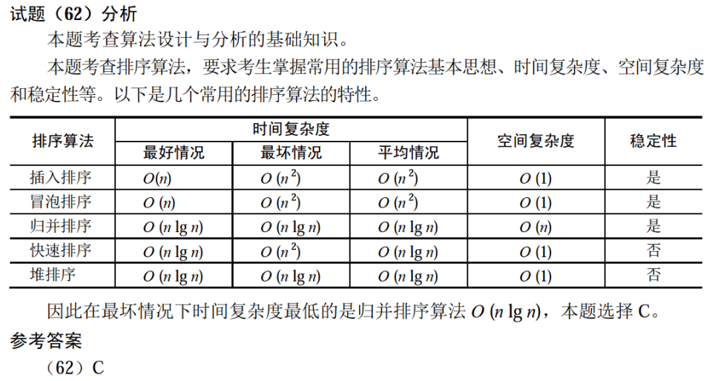

对于一个初始无序的关键字序列，在下面的排序方法中， （61） 第一趟排序结束后，一定能将序列中的某个元素在最终有序序列中的位置确定下来。（2021年上半年）
①直接插入排序②冒泡排序③简单选择排序④堆排序⑤快速排序⑥归并排序
（61） A. ①②③⑥ B. ①②③⑤⑥ C. ②③④⑤ D. ③④⑤⑥

